东莞理工学院
2026 届毕业设计（论文）中期汇报表（学生用表）
毕业设计（论文）题目：基于多模态交互的个性化智能日程管理助手的设计与实现
学生姓名 | 黄文轩 | 学号 | 2022414120108 | 专业班级 | 22软卓1班
指导教师 | 冯能山 | 教师职称 | 副教授 | 课题来源 | 教师自拟(生产实践)
已完成的工作（开题、研究和计算、论文撰写等情况）：
1.已实现用户注册、登录和身份认证功能，包括 JWT Token 认证机制和用户会话管理；
2.已实现日程的基本管理功能，包括日程的创建、查看、编辑和删除操作，支持按日期分组展示；
3.已实现自然语言解析功能，能够识别用户输入的文本指令（如"下周三下午两点开会"），自动提取时间、标题、优先级等信息；
4.已实现天气信息集成，接入和风天气 API，根据日程日期自动获取天气预报并显示；
5.已实现日程冲突检测功能，当新日程与现有日程时间重叠时进行提醒；
6.已实现智能推荐功能，基于用户历史日程数据分析时间偏好；
7.已实现优先级管理和重复日程设置功能，支持 1-5 级优先级和每日/每周/每月重复模式；

未完成的工作：
- 未实现语音输入功能，通过 Web Speech Recognition API 支持中文语音识别，将语音转换为文本后创建日程；
- 智能推荐算法较为简单，仅基于基础统计，后续拟优化推荐逻辑；
- 系统性能优化工作尚未开展，包括数据库查询优化和 API 缓存机制；
- 未实现用户可以通过语音、文本或图形界面查询日程，系统提供相应的多模态反馈。
- 论文撰写尚未完成

系统运行截图（部分）：

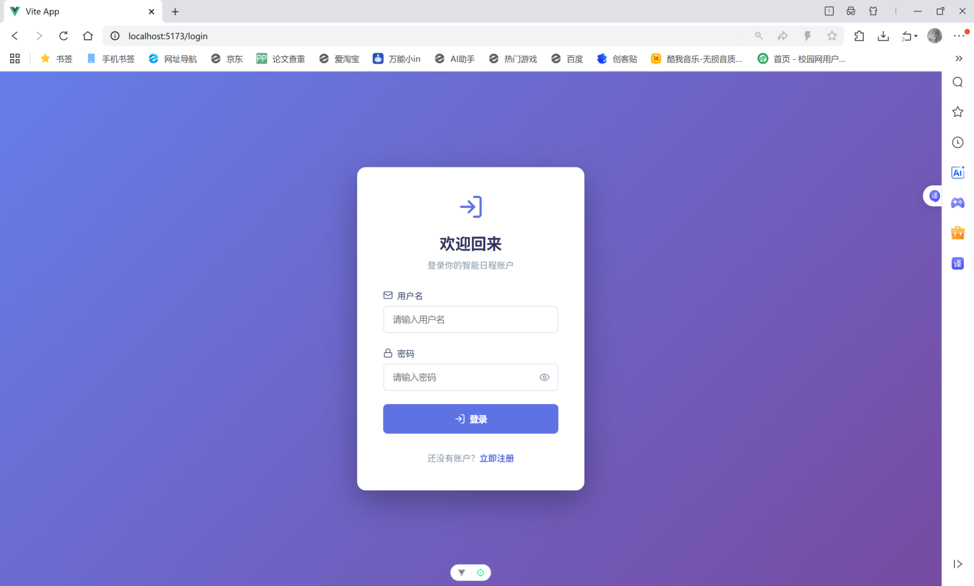

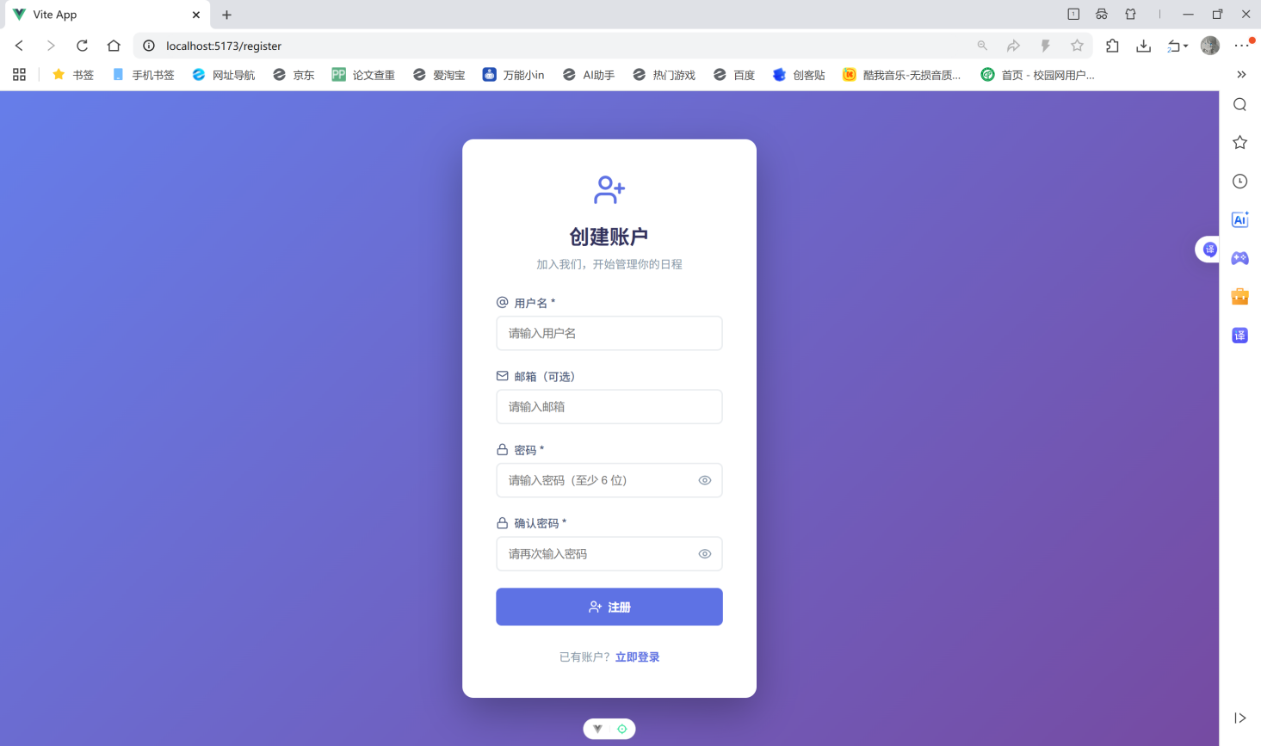
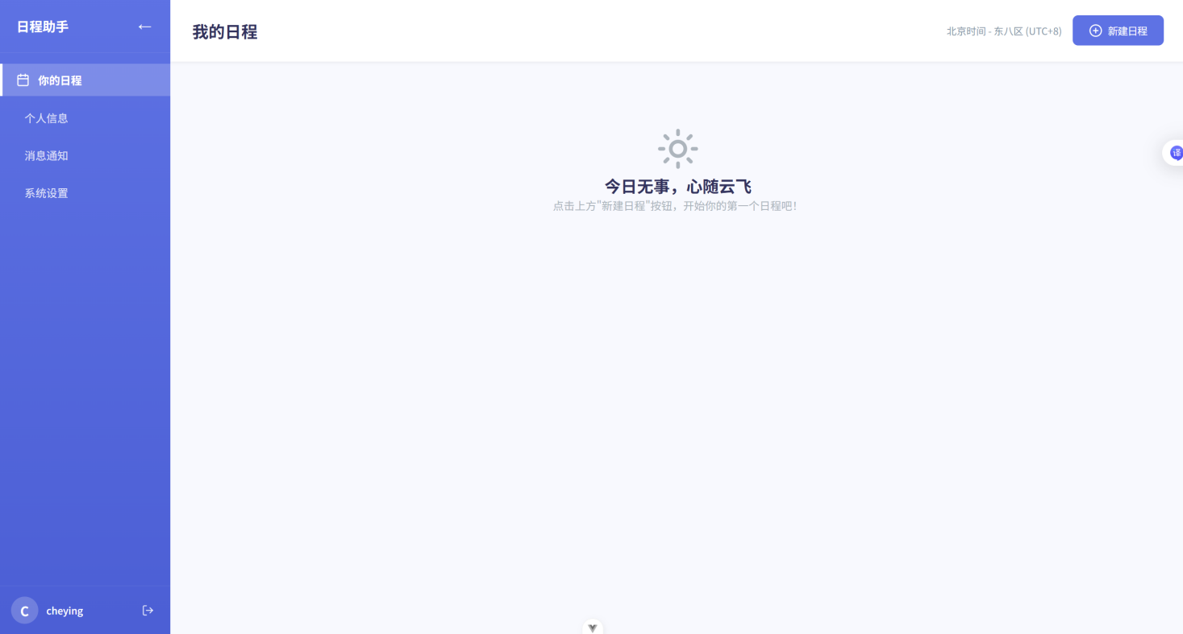
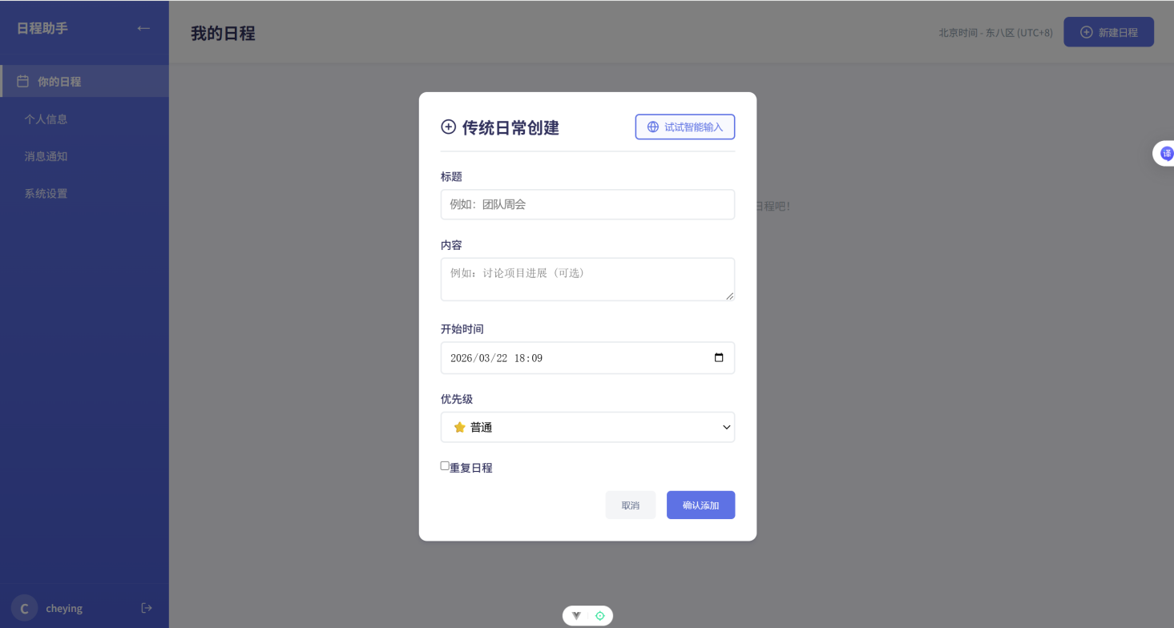
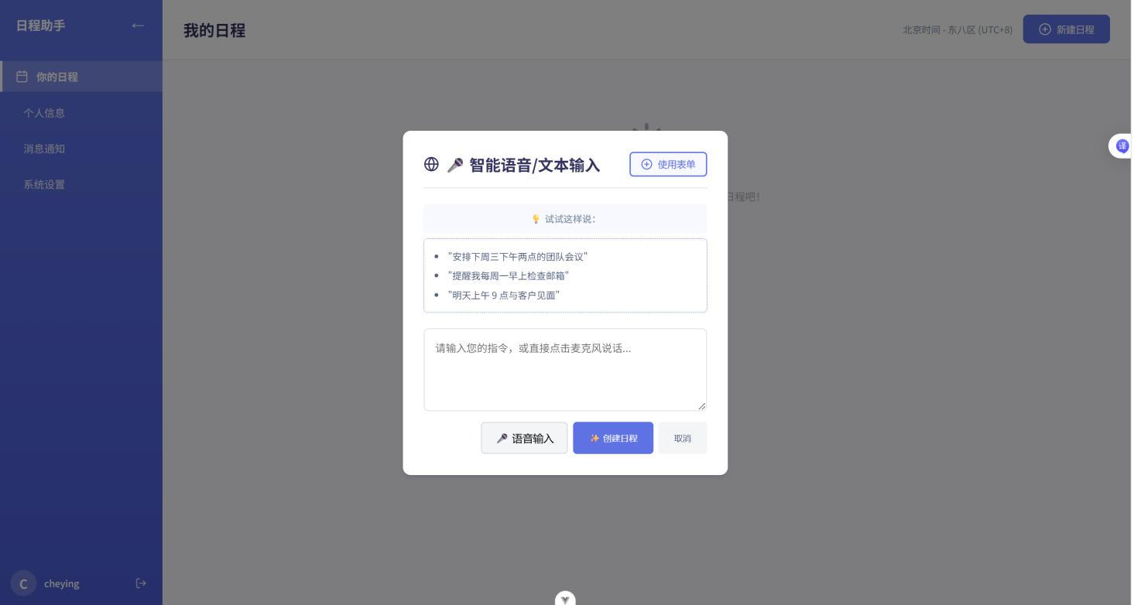
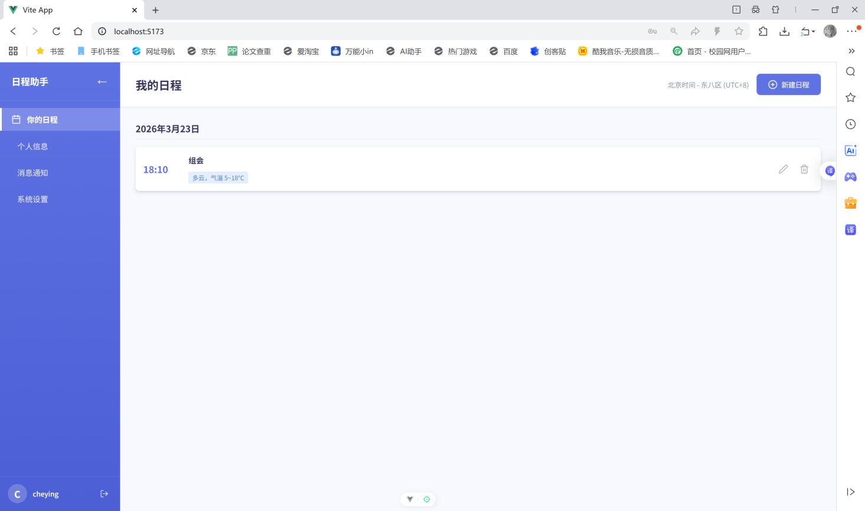
学生 黄文轩
2026年3月22日
指导教师评议（学生对分配工作完成的进度情况、工作态度情况、质量评价、存在问题和建议等，可另附页）

指导教师
年 月 日

注：1、此表存学生毕业设计（论文）档案袋。
2、课题来源是指A、生产实际；B、科研项目；C、教师自拟

